INTEGRICODE

Realización de Caso de Uso: Registrar Usuario

Realización de Caso de Uso: Registrar Usuario

# 

# Introducción

## Propósito

Especificar el diseño del caso de uso de Registrar Usuario, correspondiente al proyecto.

## Alcance

El alcance de este documento cubre el caso de uso de Registrar Usuario perteneciente al proyecto.

## Definiciones, Acrónimos, y Abreviaturas

UML: Lenguaje de Modelado Unificado.

BOUsuario: Business Object Usuario.

DAUsuario: Data Acces Usuario.

## Referencias

Ninguna.

# Diseño

## Diagramas de secuencia

**Flujo normal**

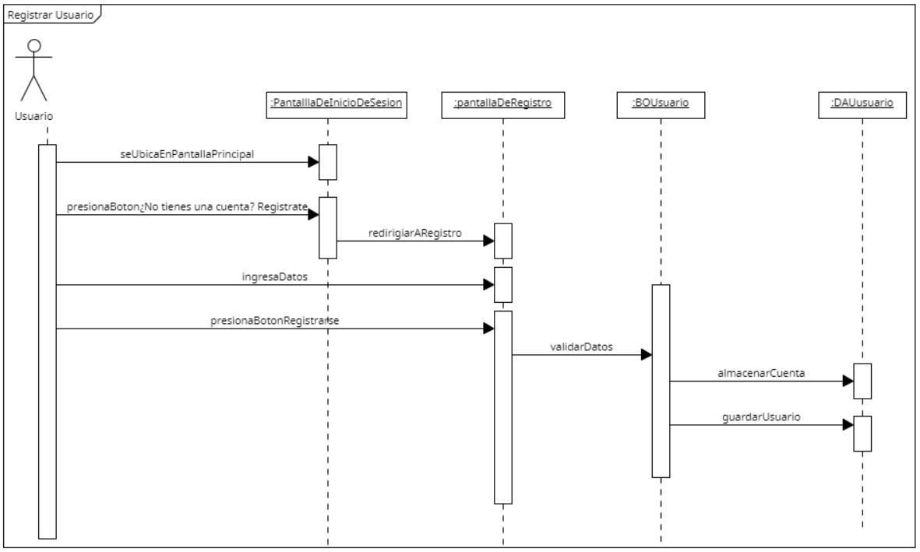

**Flujo alternativo 2.2.1: El correo ya existe en el sistema.**

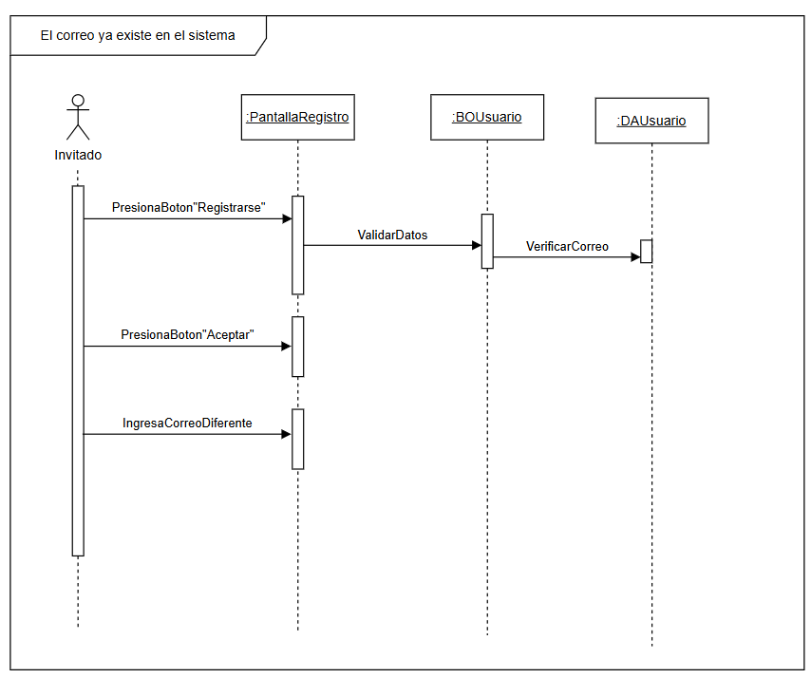

**Flujo alternativo 2.2.2: Contraseña no cumple con los requisitos.**

Se sigue el flujo normal hasta el paso 5.

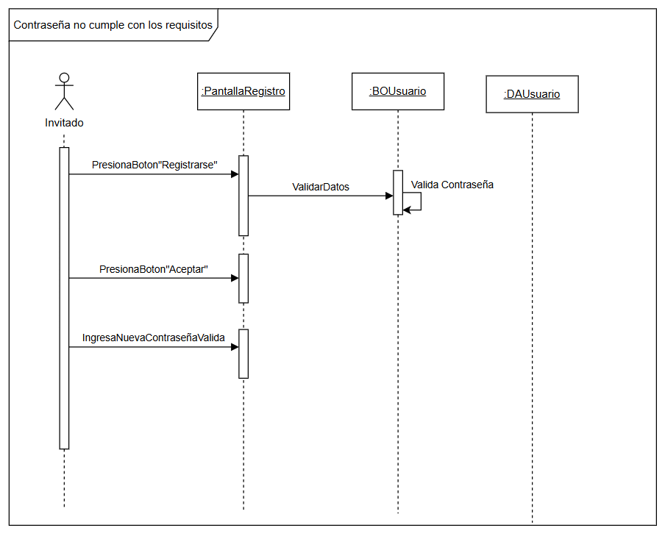

**Flujo alternativo 2.2.3: Campos incompletos.**

Se sigue el flujo normal hasta el paso 5.

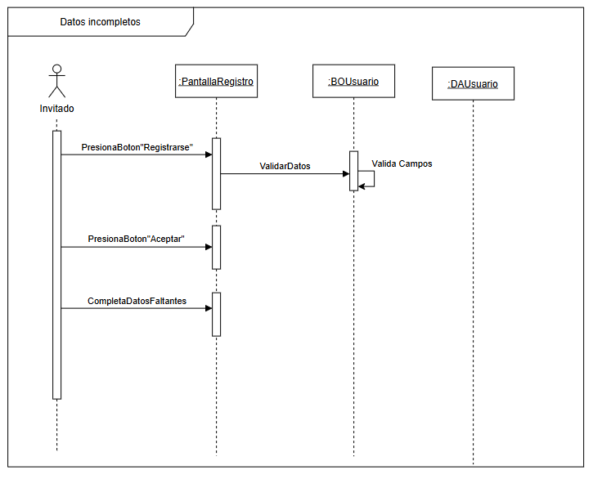

**Flujo alternativo 2.2.4: El usuario ya tiene una cuenta.**

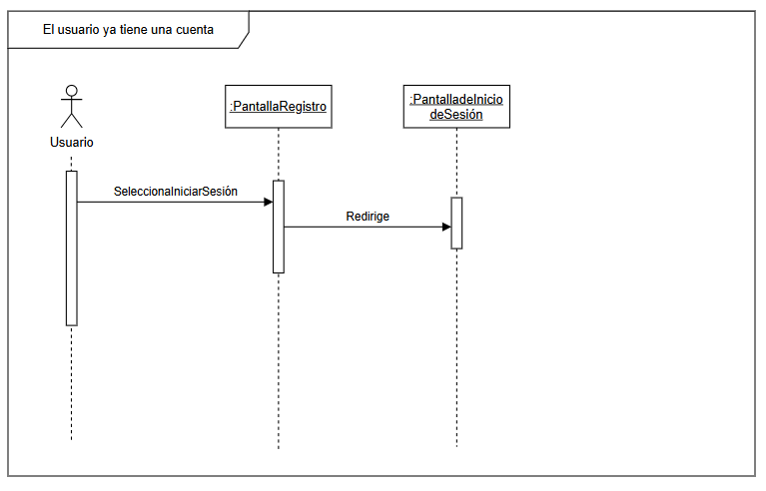

## Modelo de datos

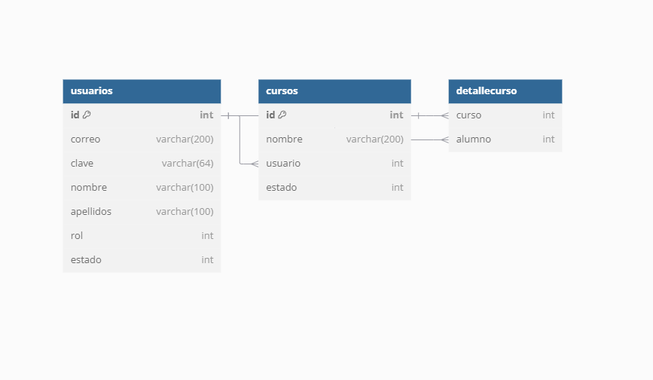

## Pantallas/Mockups

* + 1. **Pantalla de Inicio de Sesión.**

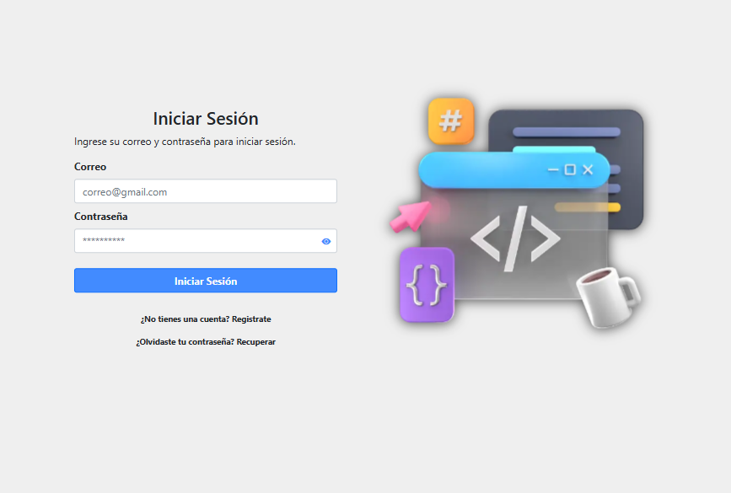

* + 1. **Pantalla de Registro.**

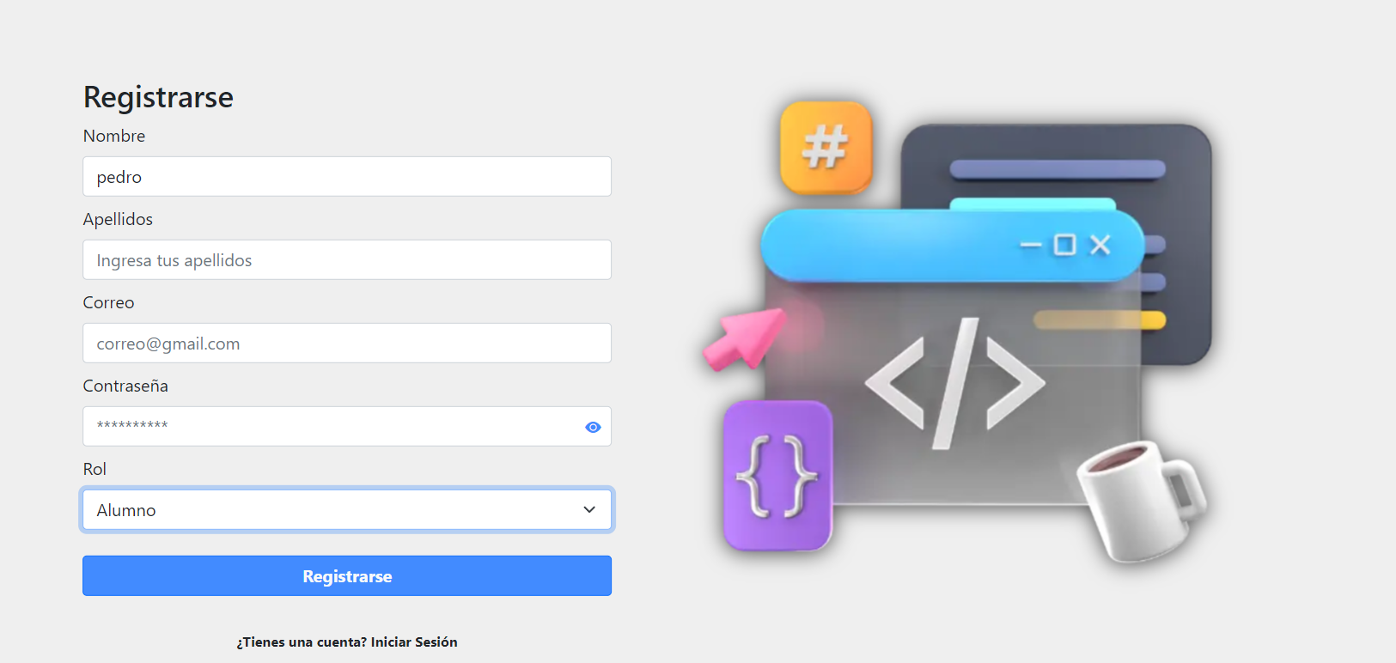

* + 1. **Pantalla de Registro - Error correo ya existe.**

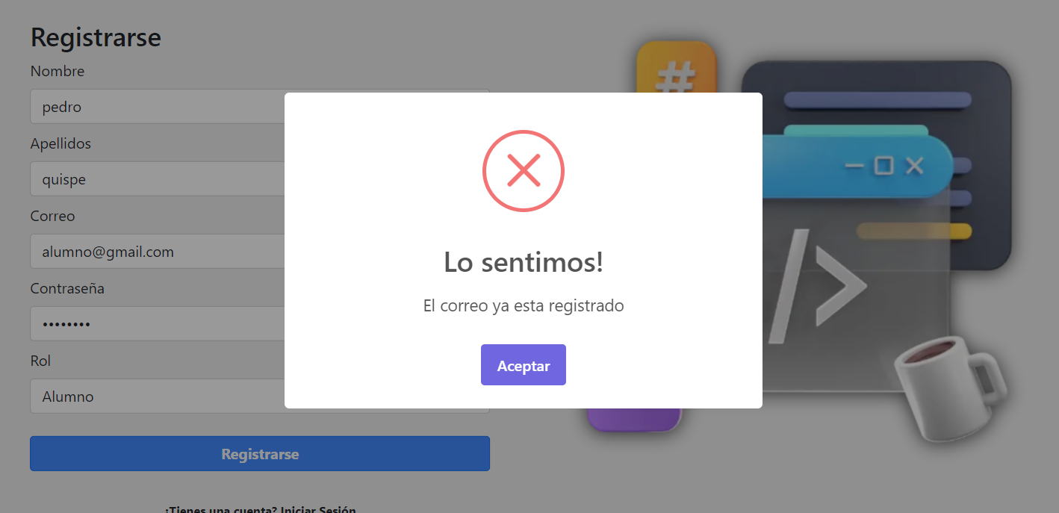

* + 1. **Pantalla de Registro - Contraseña no cumple con los requisitos.**

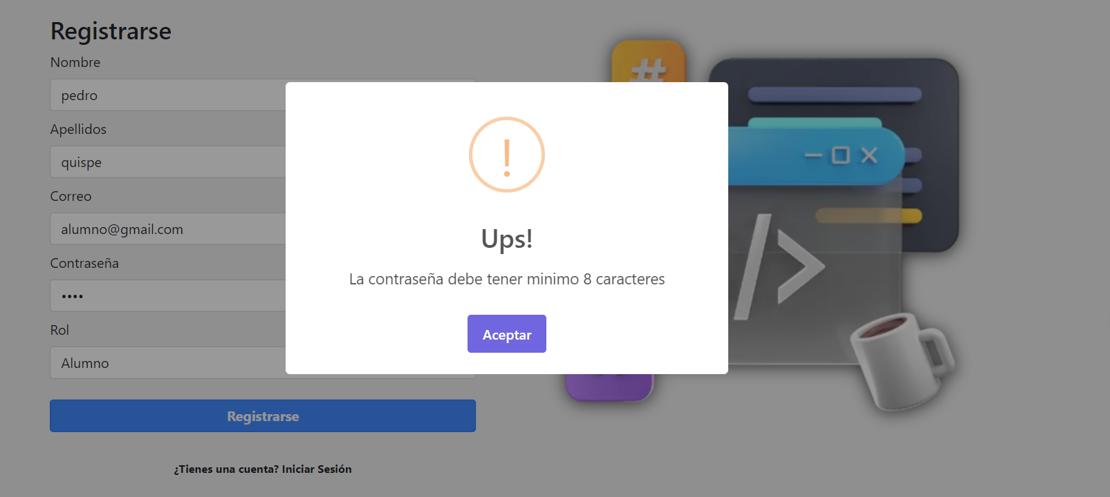

* + 1. **Pantalla de Registro - Campos incompletos.**

